Импульсный понижающий стабилизатор напряжения в кабеле
Назначение. Стабилизатор напряжения предназначен для получения стабильного напряжения 5.4В для питания устройств, подключаемых к USB порту. Запитать стабилизатор можно от источника постоянного напряжения от 5В до 25В, либо от 11В до 25В (см.ниже) например, солнечной батареи, аккумулятора и т.д.
Конструкция и работа. Стабилизатор построен на основе импульсного понижающего преобразователя. Это позволяет получить высокий КПД, что особенно важно при работе с солнечными батареями, т.к. их мощности невелики, и важно максимально экономично преобразовывать отдаваемую ими энергию.
На рисунке ниже видны входной (круглый 5.5х2.1мм, папа) и выходной (USB) разъёмы.
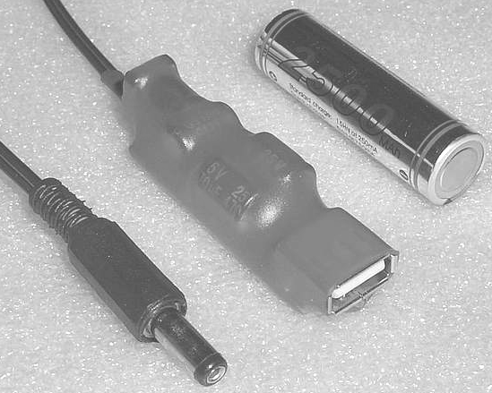
Также на плате имеется ещё один круглый разъём 5.5х2.1мм (мама), контакты которого параллельны контактам входного разъёма (папы).
Это позволяет не занимать выходной разъём солнечной батареи при подключенном стабилизаторе. И, кроме того, позволяет каскадировать несколько стабилизаторов, которые могут быть одновременно подключены своими входами к выходу солнечной батареи и питать нескольких потребителей.
Под выходным USB разъёмом расположен светодиод, который светится всегда, когда на выходе USB есть напряжение.
Во всех круглых разъёмах стабилизатора плюс в центре, минус на корпусе.

Выходное напряжение в понижающем стабилизаторе всегда ниже, чем на его входе. Минимальная разница около 0.5В.
Все стабилизаторы имеют фиксированное выходное напряжение 5.4В.
Максимальный выходной ток ограничен либо 0.5А, либо 1.5А.
Ограничение тока в 0.5А требуется для безопасной зарядки сотовых телефонов. При таком токе могут заряжаться телефоны, часть планшетов, плееры и т.п.
Ток 1.5А нужен, в основном, для планшетов, коммуникаторов и других мощных потребителей.

Также, стабилизаторы оптимизированы для работы либо с солнечной батареей с рабочим напряжением 6В, либо 12В. Оптимизация заключается в том, что стабилизатор имеет минимальное входное напряжение включения лишь незначительно отличающееся от точки максимальной мощности солнечной батареи. Поэтому при его использовании солнечная батарея работает почти с максимально возможной эффективностью.
Стабилизаторы рассчитанные на работу с солнечной батареей 6В имеют диапазон рабочих напряжений от 5.5В до 25В. А стабилизаторы, которые должны работать с солнечной батареей 12В могут работать от напряжения от 11В до 25В.
Чтобы легко было запомнить стабилизаторы с разными настройками, они упакованы в термоусадку разных цветов.
1. для солнечных батарей 12В - красный (выходной ток до 1.5А),
2. для солнечных батарей 5…6В – синий или белый (выходной ток до 1.5А).

Несмотря на наличие ограничителя тока, нужно избегать долговременных коротких замыканий на выходе стабилизатора (особенно с ограничителем 1.5А) при работе его от мощного источника, т.к. они могут привести к перегреву и выходу стабилизатора из строя.
Несколько замечаний по применению:
- При зарядке через стабилизатор различных устройств, желательно подключать их к выходу стабилизатора уже после подачи питания на его вход. Также, не стоит надолго оставлять стабилизатор подключенным к заряжаемому устройству при отсутствии питания стабилизатора, т.к. в этом случае возможно небольшое "вытекание" тока из устройства в стабилизатор (около 3..4мА), т.е. возможна, хоть и медленная, но разрядка аккумулятора заряжаемого устройства.
- При подключении стабилизатора соблюдайте полярность. Защиты от перепутки полярности нет и, при ошибке, мощный источник может повредить стабилизатор. Подключение маломощной солнечной батареи на вход стабилизатора, скорее всего, его не испортит (но гарантий этого никто не даёт).
- Выходное напряжение стабилизатора равно 5.4В, что на 0.4В выше, чем стандарт USB. Это сделано специально, т.к. многие устройства начинают быструю зарядку лишь при напряжениях выше 5.2В. Напряжение 5.4В USB устройствам не вредит.
- Стабилизаторы на 6В, конечно же, могут работать и с солнечными батареями на 12В, но в этом случае, особенно при малой освещённости, они будут снижать напряжение солнечной батареи до, примерно, 6В, и, следовательно, мы возьмем от солнечной батареи приблизительно вдвое меньше, чем она могла бы дать при данной освещенности..

Условия эксплуатации. Рабочая температура от -20 до +60^{о}С. Необходимо защищать стабилизатор от намокания, т.к. это может привести к изменению выходного напряжения. При попадании стабилизатора в воду, перед работой его нужно тщательно просушить.
Гарантии и связь с нами. На стабилизатор предоставляется гарантия сроком 6 месяцев со дня продажи.
Связаться с нами можно:
- по телефону 8.916.328-9271 (Николай), или
- по электронной почте vampirchik-sun@mail.ru
www.mobi-power.ru
(Форум: www.mobipower.ru)

Дата продажи ________________________

